TBP // To Be Published Medium 210224 // Link //

*// Título //*

**Deep Funding dándolo todo en la Ronda 3: $1.53M para 43 Proyectos Top! Descubre quiénes se llevaron el premio gordo 🚀💰**

*El pasado 20 de octubre fueron anunciados los proyectos finalistas del Deep Funding R3, la tercera y más exitosa ronda del fondo de inversión de SingularityNET hasta la fecha.*

Acompáñanos a descubrir un poco cómo fue la dinámica interna y el crecimiento exponencial de la comunidad de SingularityNET 🚀

**Los números en frío**

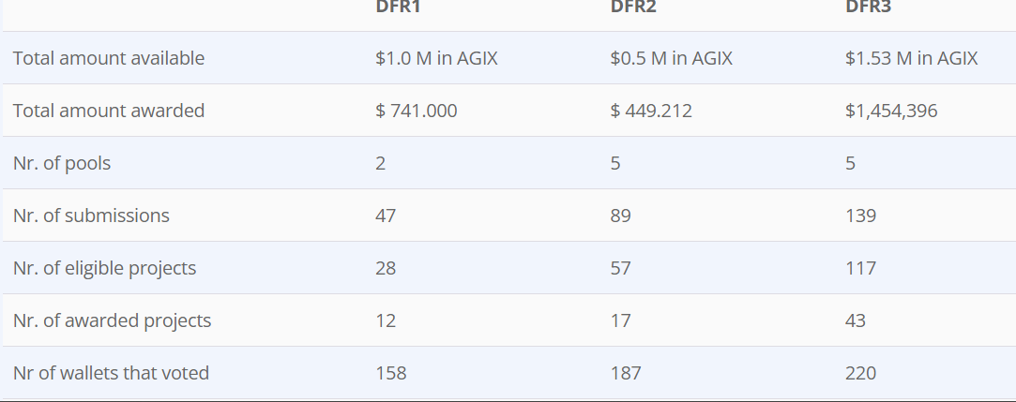

No hay que ser ningún genio para ver que la Ronda 3 ha sido un éxito desde todo punto de vista: con 1.53 M AGIX designados doblamos el número de propuestas, terminando luego de un período de selección con 120 propuestas elegibles y un proceso de votación donde se involucraron 220 billeteras que concluyó con 43 propuestas fondeadas.

*Recapitulemos un poco para aquellos que recién llegan*

Deep Funding es un programa de financiación dentro del ecosistema de SingularityNET, creado con el objetivo de alimentar la plataforma de nuevos proyectos centrados en el desarrollo de la IA descentralizada. Deep Funding es un programa en estado de experimentación que se encuentra en constante expansión. En febrero de 2021, la comunidad de SingularityNET votó abrumadoramente a favor de aceptar la propuesta de Fase 2, que configura el algoritmo de producción de 1 B de nuevos tokens en lotes mensuales y cantidades gradualmente decrecientes. El último token está previsto a ser producido 91 años después del primer lote. De esa producción, un 30% es destinado a financiar proyectos de la Comunidad que tengan el objetivo de colaborar en la tarea de descentralizar y democratizar la IA.

**Análisis de esta última Ronda 3**

Como Deep Funding es un proyecto en constante experimentación y expansión, es fundamental para el positivo desarrollo del programa, hacer análisis contundentes y repasar en detalle aquellas cosas que habría que corregir para la siguiente ronda. Los análisis se hacen de manera comunitaria en diferentes espacios virtuales liderados por el Deep Funding y el Programa de Embajadores donde todos los miembros de la Comunidad son escuchados y pueden participar de manera activa en las discusiones. Para la Comunidad de SingularityNET es fundamental el intercambio comunitario y es allí mismo donde nacen las guías principales y las bases para cualquier cambio que sea necesario hacer.

*¡Malditos bots!*

Esta última Ronda 3 fue testigo de la aparición de un nuevo fenómeno dentro del ecosistema de SingularityNET, los bots comentadores. Al expandirse la comunidad de manera exponencial, este tipo de jugadas empezarán a pasar más a menudo y es importante estar alertas y encontrar diferentes mecanismos de defensa para cuidar las dinámicas e interacciones de la Comunidad. Se vio con total claridad como en esta última Ronda 3, una serie de bots aparecieron comentando en las propuestas buscando así burlar las reglas de juego del pago por recompensas a los miembros de la comunidad que interactúen de manera dinámica y constructiva con las propuestas presentadas.

*Círculo de Revisión y trabajo en equipo*

Fue interesante también cómo gracias al trabajo y la colaboración de miembros de la comunidad y el Círculo de Revisión (Review Circle) encontramos una manera de seleccionar aquellos comentarios que considerábamos debían ser recompensados. Encontramos una manera de tomar decisiones basada en el consenso que fue sumamente exitosa. Esta experiencia nos hizo revalorizar el trabajo en equipo y la importancia de construir dinámicas que fortalezcan los vínculos de la comunidad. ¡A seguir trabajando en equipo!

*Aquí para leer más acerca de cómo se tomaron las decisiones acerca del problema de los bots y con qué argumentos* <https://medium.com/@singularitynetambassadors/community-insights-engagement-rewards-methodology-dfr3-634e3fa36714>

*Votación estratégica*

Otro de los puntos importantes en el análisis del proceso de votación en esta última Ronda 3, fue el problema de la votación estratégica. Gracias al análisis de Jan Horlings y los maravillosos gráficos de Robert Hass, pudimos hacer un zoom in en el proceso de votación y explorar de cerca cómo se comportaron las billeteras.

Fue llamativo la aparición de numerosas nuevas billeteras con grandes cantidades de AGIX y cero o muy bajo peso de reputación votando masivamente a una sola propuesta con un puntaje de (10) y votando negativamente hacia el resto con un puntaje de (1). Gracias al peso de reputación que brinda las interacciones dentro de la comunidad, esta práctica de votación estratégica pudo ser combatida con cierta eficiencia y muchas propuestas sobrevivieron y fueron fondeadas de todas formas. Otra de las cuestiones que llamaron la atención, fue cómo billeteras con mucho peso de reputación votaban de manera sesgada también y elegían una o dos propuestas y les daban un puntaje de (10), esto nos hace pensar que si bien el peso de reputación puede ayudar a combatir ciertas desigualdades tampoco es suficiente para lograr que los miembros de comunidad voten de una manera imparcial.

*Aquí para leer más sobre el análisis de Jan Horlings, uno de los directos del Deep Fuding y explorar y jugar con los maravillosos gráficos de Robert Hass*

<https://deepfunding.ai/dfr3-results/>

¡Esperamos con ansias tu participación en el Deep Funding y la maravillosa comunidad de SingularityNET! ¡Conviértete en uno de los líderes de la revolución descentralizadora de la IA!

**Antes de subir tu propuesta a la plataforma, asegúrate de leer las reglas básicas del programa de financiación Deep Funding** [Rules & Guidelines](https://deepfunding.ai/rules/)

**Aquí para leer los estándares de calidad necesarios para escribir una propuesta elegible**<https://deepfunding.ai/rules/>

*Súmate a nuestras redes y a la Comunidad de brillantes creadores y pioneros de SingularityNET. ¡Conviértete en un líder dentro de la revolución de la IA descentralizada!*

[*https://linktr.ee/singularitynet.latam*](https://linktr.ee/singularitynet.latam)

[*https://twitter.com/SNET_Latam*](https://twitter.com/SNET_Latam)

[*https://github.com/singularitynet-latam*](https://github.com/singularitynet-latam)[*https://www.linkedin.com/showcase/snet-latam/*](https://www.linkedin.com/showcase/snet-latam/) [*https://medium.com/@singularitynet.latam*](https://medium.com/@singularitynet.latam)

[*https://t.me/+OOUBlW8UlHg5ZWRh*](https://t.me/+OOUBlW8UlHg5ZWRh)

**de LATAM @SingularityNET Community** / Creando e impulsando una Comunidad vibrante de innovadores latinoamericanos para llevar adelante la revolución descentralizada de la IA

*Sumate a las conversaciones y recibe las últimas novedades de SingualrityNET y el fondo de financiamiento Deep Funding. Escríbenos a nuestro mail:* [*singualritynet.latam@gmail.com*](mailto:singualritynet.latam@gmail.com) *o por* [*Telegram*](https://t.me/+OOUBlW8UlHg5ZWRh) *por cualquier duda o consulta. ¡Estamos a tu disposición y encantados de conocerte!*